Процедура
за проверка на оригиналността
чрез използване на интегрирана в средата за електронно обучение приставка на специализирана система за засичане на плагиатство
в СУ „Св. Климент Охридски“

- Предназначение НА ПРОЦЕДУРАТА
Настоящата процедура регламентира процеса за проверка на авторството на научни текстове с цел предотвратяване на плагиатство, както и установява принципите за прилагането й в Университета и в неговите основни звена.
Процедурата се отнася до прилагането на специализирана информационна система за предотвратяване на плагиатство.
Процедурата за предотвратяване на плагиатство се прилага за всички дипломни работи в специалности/програми в ОКС „бакалавър“ и ОКС „магистър“, и за всички дисертационни трудове за придобиване на ОНС „доктор“ и ОНС „доктор на науките“.
Резултатът от проверката в рамките на настоящата процедура е в помощ на вземащите решение за допускане до явяване на защита на дипломната работа/обсъждане на дисертационния труд в първичното звено.
- ХАРАКТЕРИСТИКИ НА СИСТЕМАТА ЗА ПРОВЕРКА НА ОРИГИНАЛНОСТТА НА ТЕКСТА
Проверката на оригиналността на текстов документ и откриване на плагиатство се извършва чрез осигурената от СУ система, която поддържа интеграция със системата за електронно обучение Мудъл посредством приставка (плъгин). Интеграцията позволява проверка на съдържанието за плагиатство, предоставено от потребителите в учебни дейности задание, форум и семинар в електронната учебна среда Мудъл.
Системата разпознава текстове на английски, немски, испански, руски, полски, румънски, арабски, грузински, български, азербайджански, украински, португалски, хърватски, турски, италиански, френски, холандски и др.
Поддържаните файлови формати са PDF, DOC, DOCX, RTF, ODT, TXT, HTML.
Целта на системата е прецизно да определи степента на заимстване на съдържание. Системата проверява за съвпадения между качените за анализ документи и ресурси в Интернет и наличните бази от данни. В резултат, системата предоставя информация, която позволява да се определи броят заемки и техните първоизточници. Разпознатото като еднакво съдържание е визуално маркирано в Доклада за сходство, което позволява да се провери коректността на маркираните цитирания.
Документите с висок коефициент на съвпадение не могат автоматично да се считат за плагиатство.
Докладът за сходство на текста на дипломната работа/дисертационния труд в система за превенция срещу плагиатство (по-нататък – Доклад за сходство) трябва винаги да бъде анализиран от компетентен в съответната научна област специалист. В частност, документът не може да се оценява единствено по коефициента на съвпадение. Трябва също да се провери съдържанието на документа – дали цитиранията са маркирани като такива и дали източниците са изброени в библиографията.
Системата не доказва кой документ е създаден първи – този, който се анализира, или намереният в Интернет или база от данни и считан за първоизточник. Ето защо, в случай че не е ясно указано, потребителят не може да установи кой документ е оригинал и кой е копие единствено на базата на доклада за сходство. Такъв извод може да бъде направен единствено след обстоен анализ на двата документа.
Поради използваните в системата методи за търсене на съвпадение, софтуерът ще открие и някои изрази, които са често използвани, например „следва да се отбележи“ или „може да се каже, че“. Тези „грешки“ в резултат от „свръхпрецизност“ на системата могат да създадат „смущения“ на Коефициента на подобност 1.
Коефициент на подобност 1 представлява стойността (представена в %), която определя степента на намерени, състоящи се от минимум пет думи, заемки от източници. Превишаването на допустимите стойности на коефициент 1 може да означава прекомерна употреба на заемки (от трудове на други автори) в документа. Тъй като има много често използвани фрази, които се състоят от пет и повече думи, превишаването на този коефициент отчита единствено възможността документът да съдържа неоригинален текст и, като правило, се изисква да бъде допълнително верифициран от човек, оторизиран за това (научен ръководител). Максималната стойност на коефициента на подобност 1, препоръчвана от авторите на системата, е 50%. Установените смущения с помощта на този коефициент не би трябвало да повлияят на общата стойност на коефициента на подобност (въпреки че за текст на английски език такива фрази могат да достигнат до 10% от труда). Трудове, които включват специфична терминология, е по-вероятно да са обект на висока степен на такова „смущение“. Ето защо някои документи имат висок коефициент на подобност 1, въпреки че задълбочен анализ би показал, че трудът е изцяло оригинален.
Коефициентът на подобност 2 определя по-прецизно заемките, открити в труда. Неговата стойност е зададена подобно на коефициент на подобност 1, но той отчита фрази, състоящи се от 25 думи. Препоръчва се задълбочен анализ на всички доклади, за които коефициентът на подобност 2 надвишава 5%. Превишаването на възприетата стойност на коефициент 2 е много сигурен признак за наличието на неавторско съдържание в документ. Тъй като идентични фрази от 25 думи не съществуват нормално в езика, наличието на такива е достоверен признак за заемки. Всяка такава заемка трябва да бъде проверена от оторизиран човек (научен ръководител), тъй като е възможно да е цитиране, което е правилно маркирано като такова в документа.
Максималната стойност, препоръчвана от създателите на системата за Коефициента на подобност 2, е 5 %.
Коефициентът на цитати определя делът на цитатите в труда. Той не трябва да надвишава 20%.
В доклада за сходство се намира и раздел Предупреждения и сигнали, който показва наличие на знаци от азбука, различни от основната в целия документ, бели знаци и символи, микропространства между знаците и други специфични символи, които могат да бъдат опит за прикриване на плагиатство. Наличието на такива символи следва да насочи вниманието към необходимостта от използването им.
Системата създава Доклад за сходство, който съдържа информация за заемките, намерени в документа.

III. Структура на пространството за депозиране за проверка на авторството
В системата за електронно обучение на СУ е създадена базова структура Дипломни работи и дисертации, включваща основните структурни звена на СУ „Св. Климент Охридски“ (понастоящем 16 факултета и 3 департамента). Всяко звено включва като подструктура програми за придобиване на образователно-квалификационна степен с дипломна работа и за придобиване образователно-научна степен „доктор“ и „доктор на науките“. Всяка програма включва като подструктура учебни години, в които се провеждат дипломните защити/защитите на докторски дисертации. За всяка дата за провеждане на защити на дипломни работи/дисертации към съответното звено/ програма/учебна година се създава курс с единствена учебна дейност задание.
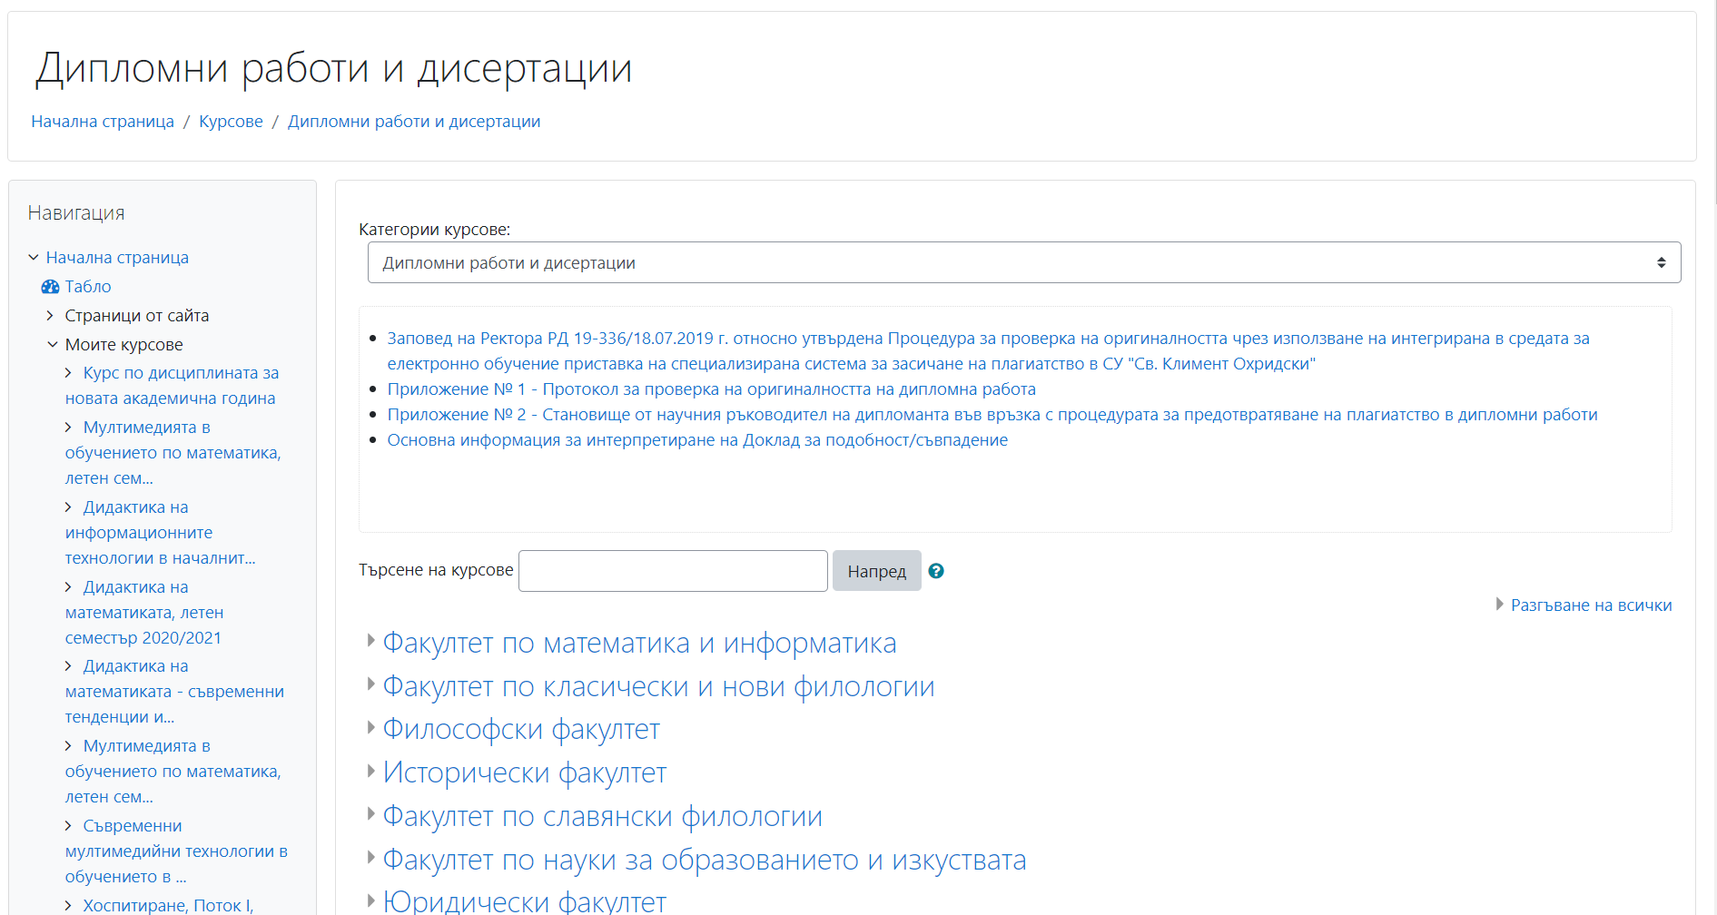
Фигура 1. Структура на пространство за депозиране на дипломни работи и дисертации
- Създаване и настройка на курс за депозиране на дипломни работи/дисертации
Курсовете са с формат - "Курс с единствена дейност".
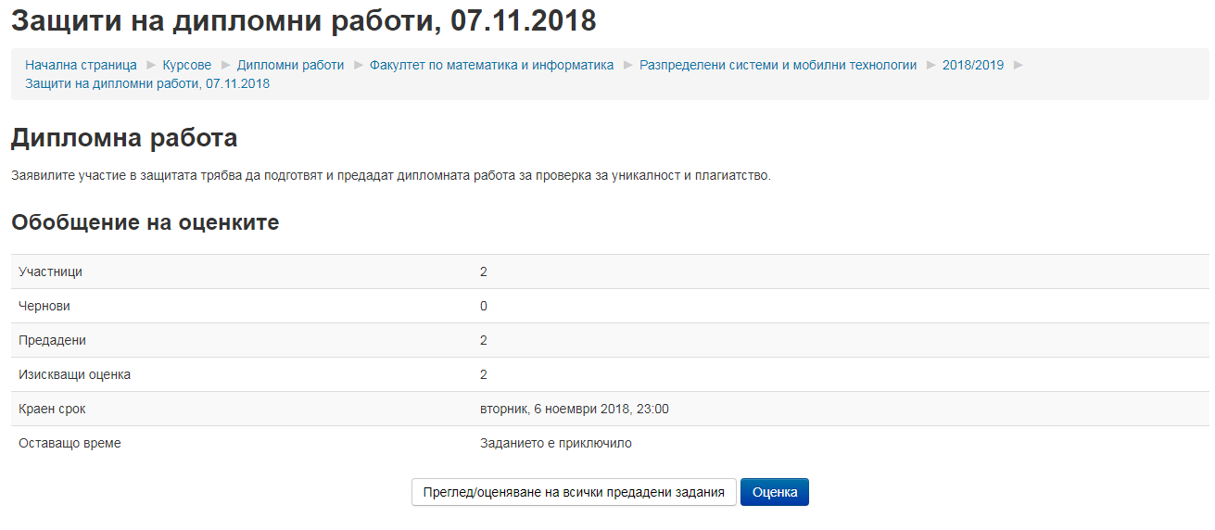
Фигура 2. Курс с единствена дейност задание

Настройки:
- Формат: Курс с единствена дейност
- Type of activity: Задание
- Тип на заданието: Качване на файл
- Допустими файлови типове: .pdf .docx .doc
- Изисква студентът да щракне бутон за изпращане: Да
- Изисква студентите да се съгласяват с условията за предаване: Да
- Отворени отново опити: Никога
- Уведомяване на оценяващите (оторизираното лице) при предаване: Да
- Настройка "Уведомяване на студентите" по подразбиране: Да
- Use strike plagiarism plugin: Да
- Notify admin about errors?: Не
- Notify teacher(s) about errors?: Не
- Notify teacher(s): Избира се кои
- When should the file be submitted: Submit file when student sends for marking
- Document sending: Send all documents for anlysis
- Add reference method: Manually add document references after checking
- Similarity report deletion: Keep old similarity reports for deleted/updated submissions
- Show StrikePlagiarism.com status to student: Винаги
- Show similarity score to student: Винаги
- Show similarity score to student: Винаги
- Send student email: Да
- Оценка: Без оценка.

IV. ПРОЦЕДУРА ЗА ПРОВЕРКА НА ДИПЛОМНИ РАБОТИ/ДИСЕРТАЦИОННИ ТРУДОВЕ
СУБЕКТИ, ОТГОВОРНИ ЗА ПРОТИЧАНЕ НА ПРОЦЕДУРАТА
За всяка специалност/програма в ОКС „бакалавър“ и ОКС „магистър“, ОНС „доктор“, ОНС „доктор на науките“ Деканът на съответния факултет оторизира:
1. Лице, което да осигурява технологично процеса по проверка на оригиналността на дипломните работи чрез интегрираната в системата за електронно обучение приставка на специализирана система за засичане на плагиатство. Ще наричаме лицето за кратко Оторизирано за звеното лице (ОЗЛ).
Оторизираното за звеното (факултета/департамента) лице има права на мениджър в системата за съответното звено на СУ (съответната подкатегория в Мудъл). За всяка специалност/програма ОЗЛ създава подкатегория за съответната програма. Лицето делегира в системата права на мениджър на оторизираните за съответните бакалавърски или специалности/магистърски програми лица (като например ръководители на програми, секретари).
Тази функция може да бъде изпълнявана от системния администратор на звеното или от член на академичния или административния състав с релевантни компетенции.
2. Лице, което е оторизирано за специалност/програма да осигурява технологично процеса по проверка на оригиналността на дипломните работи чрез интегрираната в системата за електронно обучение приставка на специализирана система за засичане на плагиатство. Накратко ще го наричаме Оторизирано за програмата лице (ОПЛ).
Оторизираното за програмата лице създава за съответната специалност/програма пространство по „учебни години“ (чрез под-категории в Мудъл), в които се провеждат дипломните защити/защитите на дисертационни трудове и пространство за всяка защита. За всяка дата за провеждане на защити на дипломни работи и дисертационни трудове към съответната специалност/програма и в съответната учебна година лицето създава пространство за проверка за съответната защита - курс в Мудъл с единствена учебна дейност „задание“ - за депозиране на дипломните работи/дисертационните трудове за защита. Едно лице може да бъде оторизирано за няколко специалности/програми или за всяка програма да бъде определено отделно лице (напр. ръководителя на съответната магистърска програма или нейния секретар).
Лицето предоставя достъп до пространството на включените в защитите автори на дипломни работи/дисертационни трудове и по решение на първичното звено - временен достъп на научни ръководители и други лица (напр. ръководител на програма, рецензенти, членове на комисията за защита), чрез записването им в съответните роли: автори на дипломни работи/дисертационни трудове, които се подготвят за явяване на защита, в роля „студент“ и други лица, изброени по-горе, в ролята на преподаватели. Всички лица, получили роля на преподавател в съответното пространство за защита (курс в Мудъл) ще имат достъп до дипломните работи/дисертационните трудове и съответно доклади за проверка на всички автори на дипломни работи/докторски дисертации предали работата си за съответната защита или обсъждане в първичното звено (съответен курс в Мудъл).

3. Лице, което да осигурява академично процеса по проверка на оригиналността на дипломните работи/дисертационните трудове, а именно да има пряк достъп до доклада за проверка – чрез получаване на роля преподавател в курса. За кратко ще наричаме това лице Експерт.
Това лице е научният ръководител на съответния дипломант/докторант или рецензент на дисертационен труд за придобиване на ОНС „доктор на науките“, който на основата на своята експертиза в научната област на дипломната работа/дисертационния труд, може да прецени авторството и оригиналността на дипломната работа/дисертацията, подпомогнат от предоставения от системата доклад за сходство.
4. Дипломант/автор на докторски труд, който сам проверява своята дипломна работа/дисертация чрез системата и поема отговорност за нейното авторство.

ЕТАПИ НА ПРОЦЕДУРАТА
1. Оторизираното за специалността/програмата лице създава пространството за съответната защита (курс в Мудъл). Той информира по имейл авторите на дипломната работа/дисертационния труд и им изпраща връзка към курса, в който трябва да ги предадат.
2. След получаването на достъп авторът на дипломната работа/дисертационния труд подписва декларация за авторство в пространството за защита (в Мудъл), след което качва своя текст в съответното пространство (курс в Мудъл). Текстът се предава в електронна форма в един от следните формати: ODT (Open Office Document), DOC или DOCX (Microsoft Word).
3. Системата за превенция на плагиатство осъществява проверка за съвпадения в текста на дипломната работа/дисертационния труд с текстове от други източници. В резултат от проверката в средата за електронно обучение се генерира Доклад за сходство за всяка авторска разработка (дипломна работа/дисертационен труд), въведена за анализ.
4. Докладът за сходство се проверява от Експерта, който разглежда посочените в него съвпадения. Чрез инструментариума на приставката експертът проверява съвпаденията и взема експертното си решение. Авторът на дипломната работа/дисертационния труд също получава достъп до Доклада за сходство.
На базата на този доклад:
4.1. При липса на неправомерно заимстване на текст от чужди източници при проверка на дипломна работа/дисертационен труд, след като експертът се запознае с Доклада за сходство, той приема доклада и взема решение за даване на ход на съответната процедура (за защита на дипломна работа или вътрешно обсъждане на дисертационен труд).
4.2. Ако Експертът прецени, че в текста са допуснати технически грешки при позоваването (например пропуснати кавички при цитат), той може да маркира и коментира съответните грешки и да изпрати работата за корекция на автора на дипломната работа/дисертационния труд, който да направи препоръчаните корекции в най-кратък срок. В този случай работата не се запазва в базата данни и може да се качи за проверка в Мудъл повторно от съответния автор на труда след направените корекции, за да бъде стартирана процедурата.
4.3. При повторна проверка на дипломната работа (само в случаите на повторно явяване на защита), ако при преглеждане на съвпаденията експертът открие налични авторски неплагиатствани текстове от предходната версия на дипломната работа, то той има възможност да ги маркира като самоцитирания, което редуцира коефициентите на сходство в доклада. Тази промяна трябва да се отбележи в съпътстващата документация. В този случай, след маркиране на самоцитиранията, експертът записва и приема доклада и така дава ход на процедурата за защита.
4.4. Ако при преглед на дисертационен труд, експертът открие съвпадение на неплагиатствани текстове, част от дисертационния труд, които са авторски публикации по темата на дисертацията (докторантът ги е публикувал в научни списания/сборници на конференции и т.н. като част от изследователската си работа по дисертационния труд), то експертът има възможност да ги маркира като самоцитирания. Това редуцира коефициентите на сходство в доклада и трябва да се отбележи в съпътстващата документация. В този случай, след маркиране на самоцитиранията, експертът записва и приема доклада и така дава ход на процедурата за защита.
5. След вземането на решение от страна на Експерта за даване на ход на защита/обсъждане на дипломната работа/дисертационния труд, авторът на съответния научен текст предава последен вариант на текста на хартиен и електронен носител.
Експертът попълва Протокол за проверка на оригиналността на дипломна работа/дисертационен труд (Приложение 1) и Становище (Приложение 2) и ги подписва.
Дипломната работа/дисертационният труд и съпътстващите документи (Приложение 1 и Приложение 2) се предават на рецензента/тите, като на тях може да им бъде осигурен и достъп до пространството за дипломни работи и дисертации /в Мудъл/ съгласно решенията на първичното звено.
На членовете на комисията за защита на дипломни работи/научното жури за защита на дисертационни трудове за придобиване на ОНС „доктор“/ОНС „доктор на науките“, в зависимост от решението на първичното звено, може да се предостави временен достъп до съответното пространство в Мудъл в дните преди защитата.
6. При констатирани неправомерни заимствания в Доклада за сходство, Експертът не допуска работата до защита/обсъждане в първичното звено. Това становище се маркира в Доклада за сходство като експертът дисквалифицира разработката. При този избор работата не се запазва в базата данни и може да се преработи и изпрати за следваща сесия. Дипломантът /докторантът следва да преработи текста на научния си труд за отстраняване на неправомерните съвпадения и да предаде преработената работа за следваща дата за защита/ вътрешно обсъждане, при която се повтаря същата процедура от начало. При тази повторна проверка Експертът попълва съответно Протокол за проверка на оригиналността на дипломна работа/дисертационен труд (Приложение 1) и Становище (Приложение 2). В този случай Експертът изрично посочва в Становището, че това е повторна процедура за проверка.

Всички дипломни работи/дисертационни трудове, които са преминали през проверка и са приети от Експерта, стават част от базата данни за сравнение при следващи проверки.

https://moodle.org/plugins/plagiarism_strike. За целите на предварителна проверка на дипломни работи и дисертационни трудове за придобиване на ОНС „доктор“ и ОНС „доктор на науките“, предхождаща описания в тази процедура ред, могат да се да прилагат и други системи и методи.
https://elearn.uni-sofia.bg

